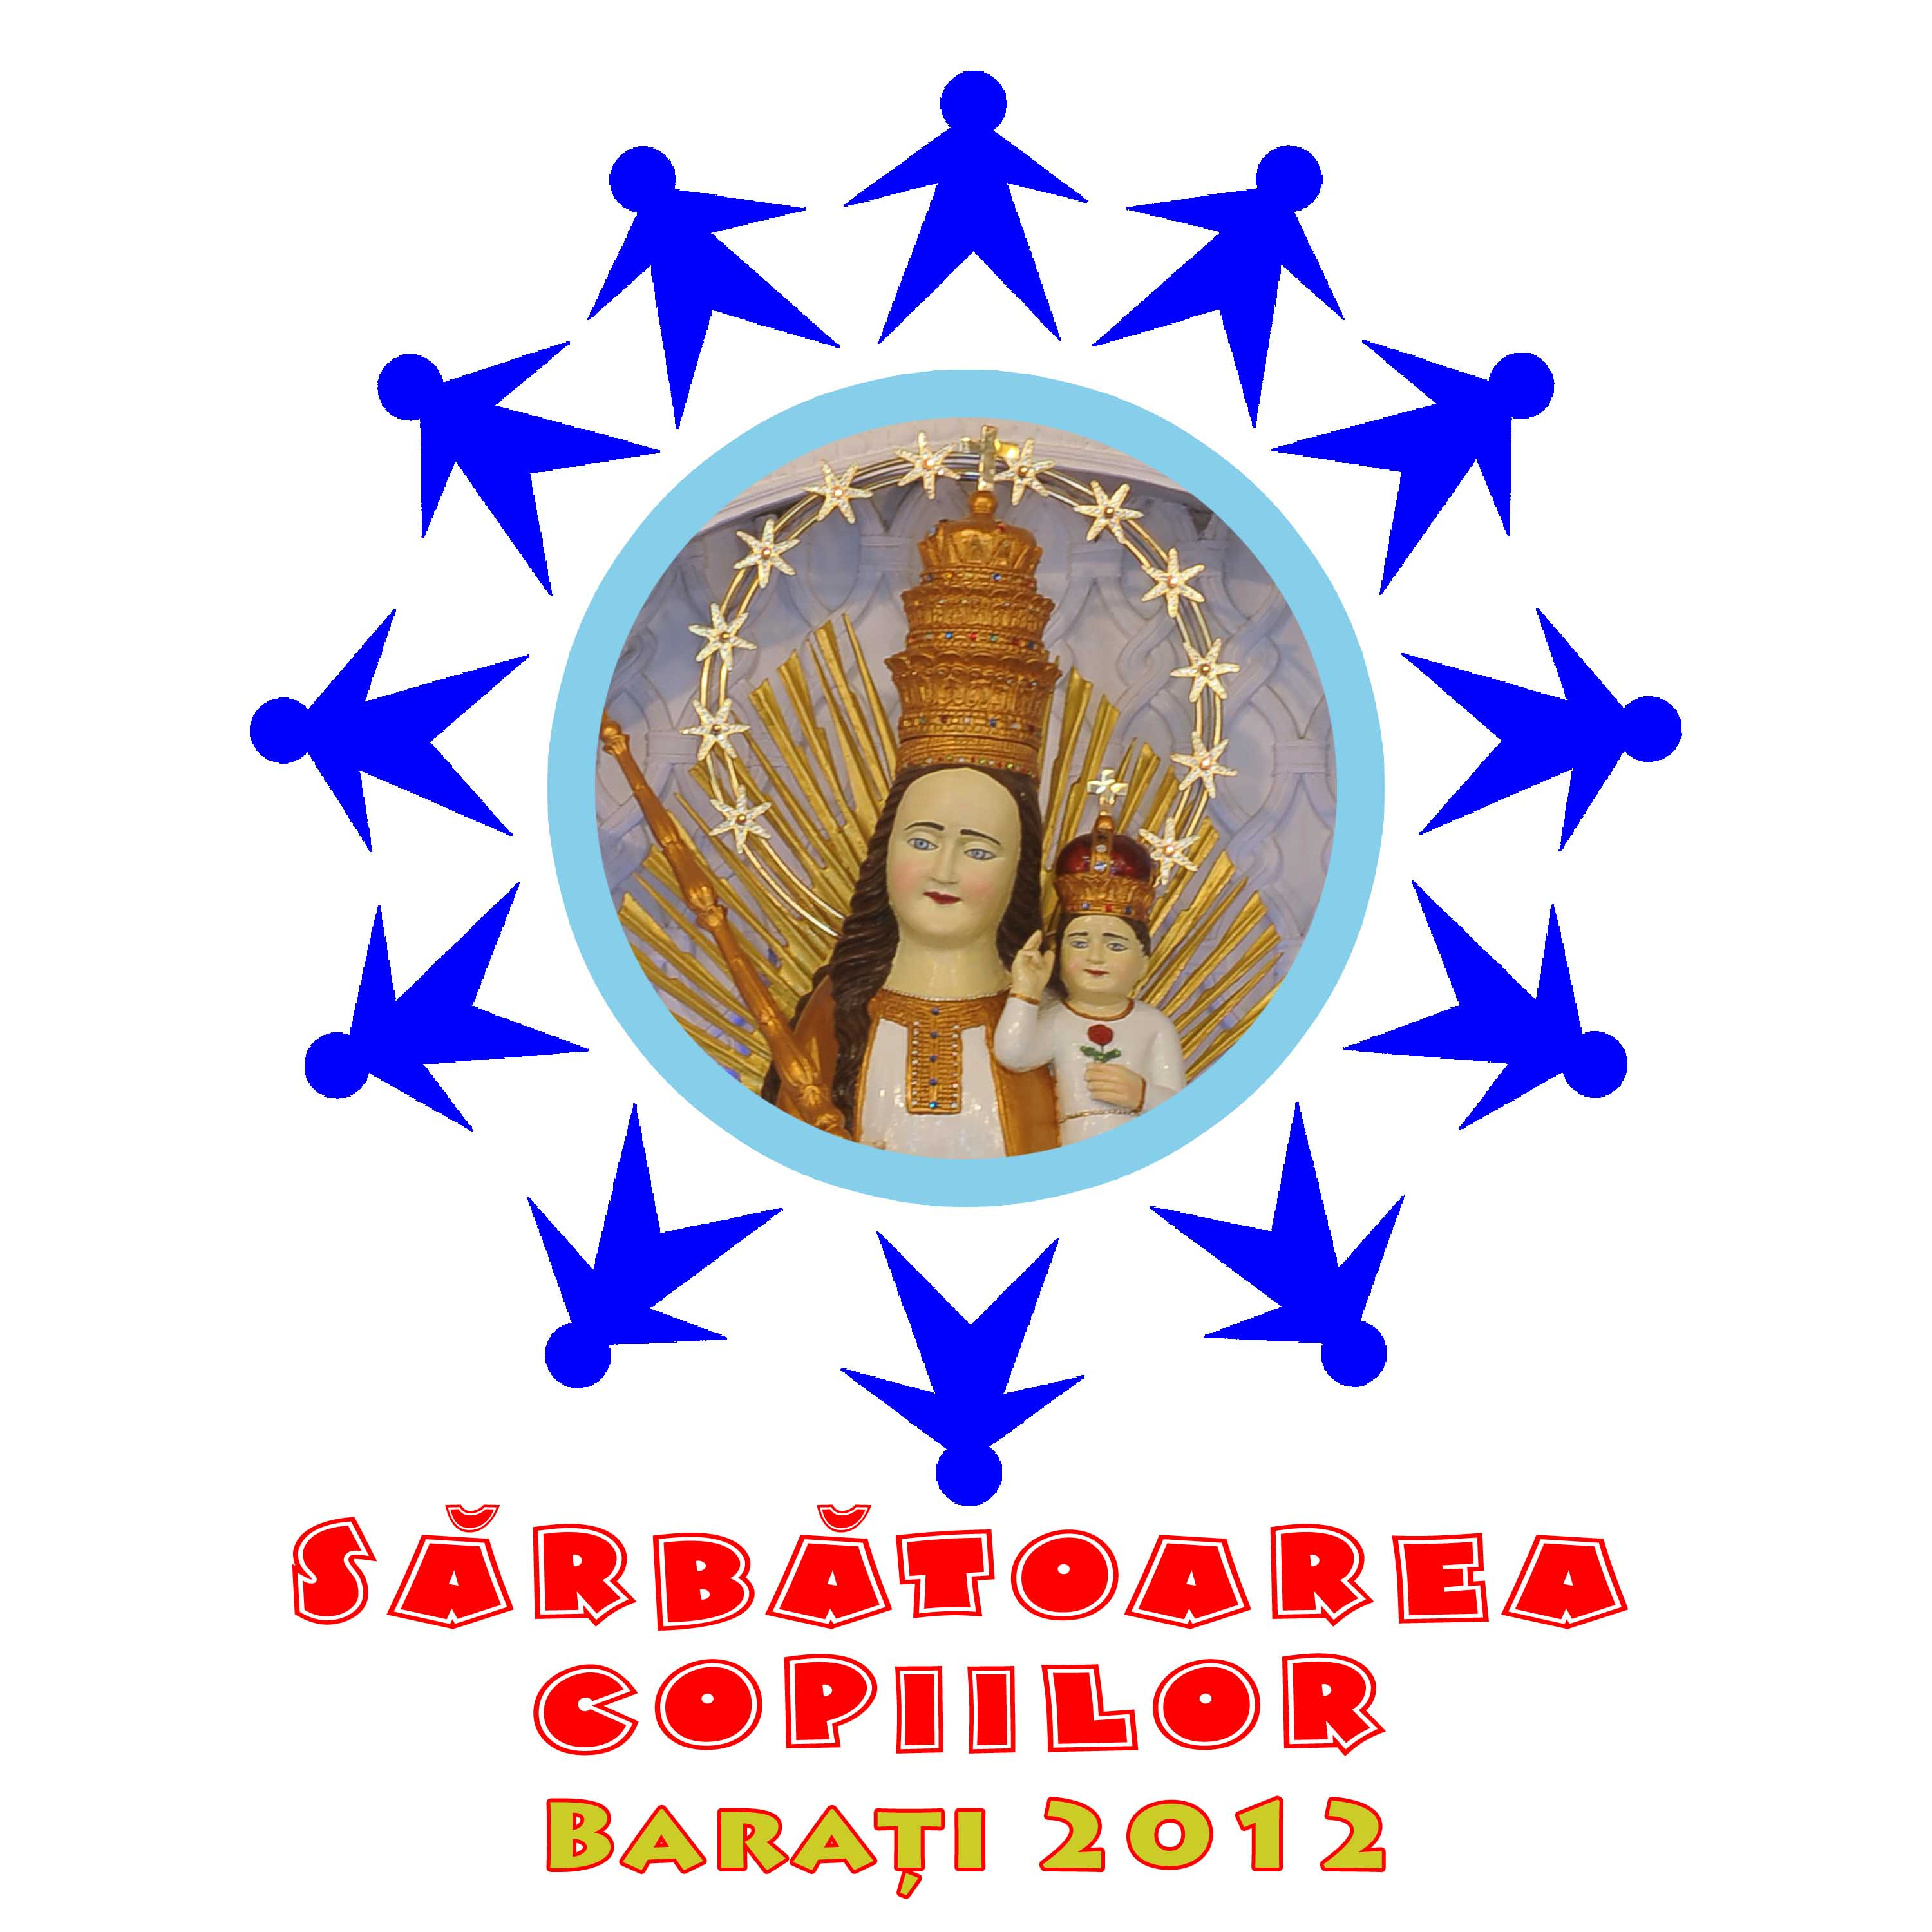
ÎNSCRIERE PENTRU
FESTIVALUL COPIILOR

www.sarbatoareacopiilor2012.blogspot.com
Toate câmpurile sunt obligatorii

Denumirea momentului:
Descriere:
Durata:
Număr de participanţi:
Parohia/Asociaţia/Grupul:
Responsabil: | Nume şi prenume:  Email:  Telefon:

Această fişă de înscriere trebuie să fie completată şi trimisă
până la data de 25 mai 2012, ora 22.00 la:
Pr. Florin-Petru Sescu
Telefon: 0765485514; 0748570315
Email: sescu_florin@yahoo.com

Vă mulţumim!

